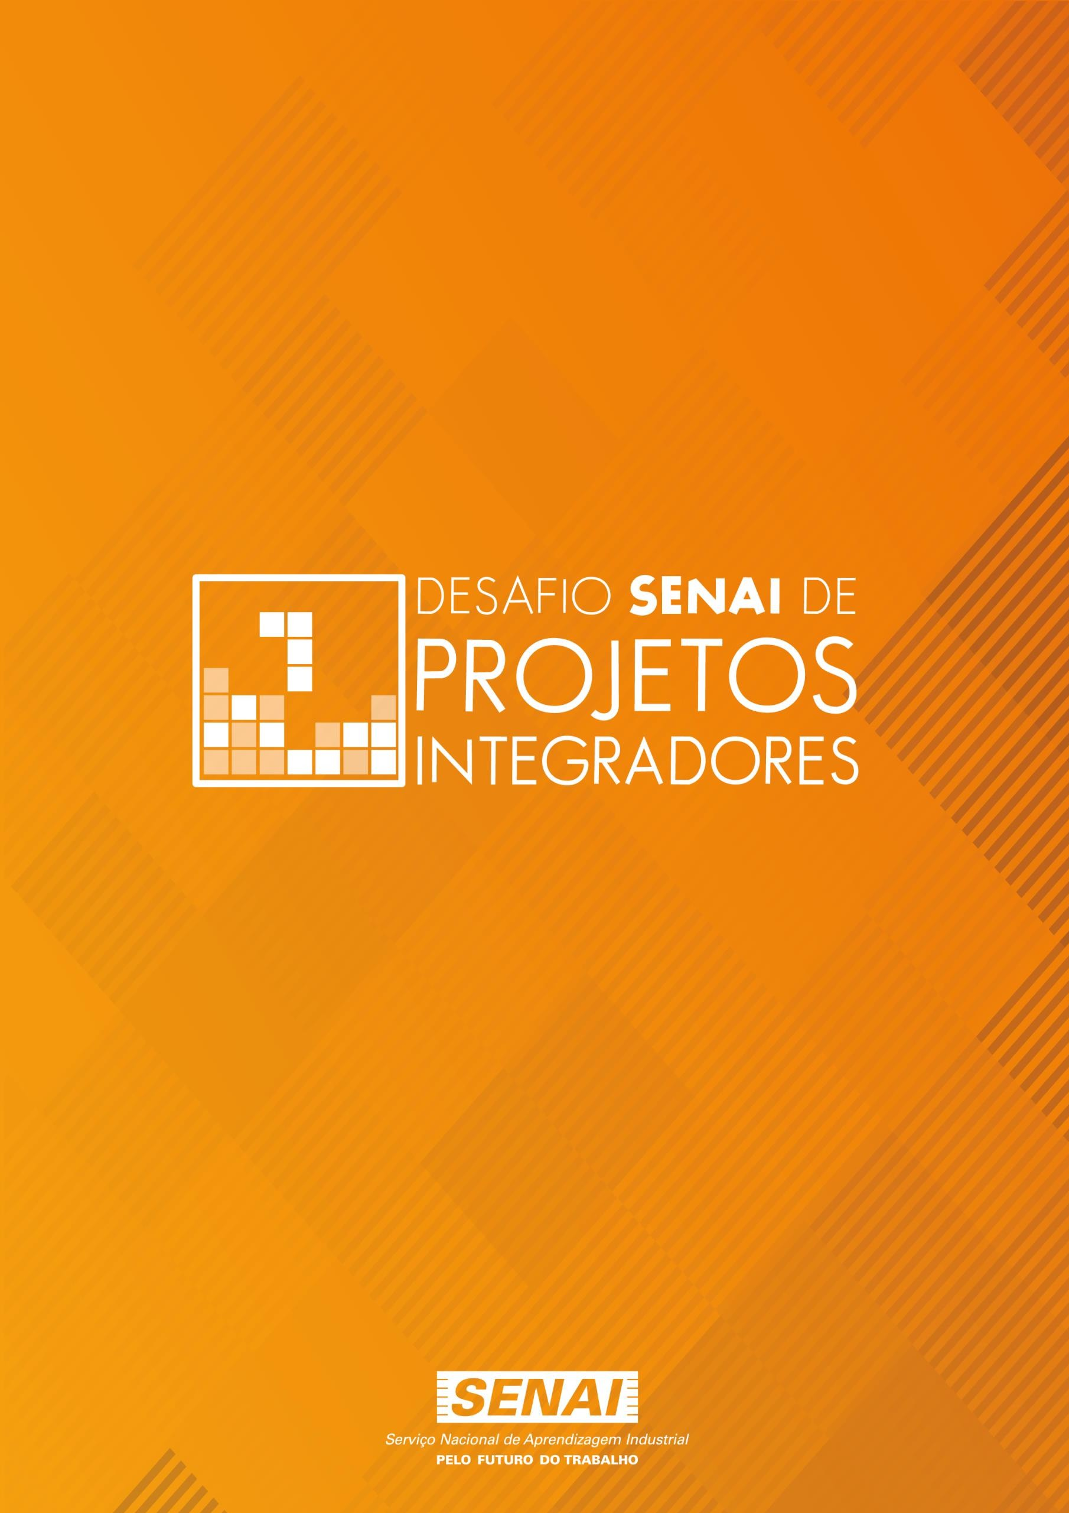



TÍTULO



|  |  |  |
| --- | --- | --- |
| **Unidade de Ensino** |  | |
| **Diretor(a) da Unidade de Ensino** |  | |
| **Instrutor(a) Orientador(a)** |  | |
| **Orientador(a) Pedagógico(a)** |  | |
| **Supervisor/Analista Técnico** |  | |
|  | | |
| **Nome da Equipe** | | |
| **Nome do Participante 1** | **Curso** | **Modalidade** |
| **Nome do Participante 2** | **Curso** | **Modalidade** |
| **Nome do Participante 3** | **Curso** | **Modalidade** |
| **Nome do Participante 4** | **Curso** | **Modalidade** |
| **Nome do Participante 5** | **Curso** | **Modalidade** |
|  | | |
| **Avaliadores** | | |
| **Nome** | **E-mail** | |
|  |  | |
|  |  | |
|  |  | |

1. **APRESENTAÇÃO**

Deverá conter: Escolha do tema/título, Descrição da solução (produto, serviço, processo, modelo de negócios) com uma breve especificação técnica. O que você faz? Resolução de um problema real (<http://plataforma.gpinovacao.senai.br/plataforma/demandas-da-industria>) em um mercado relevante ou situação específica ?

Descrever se há uma demanda industrial como inspiração, se o problema é comum a várias outras empresas do mesmo segmento.

Obs: Em caso de produto: Mostrar a importância de apresentar o tamanho deste mercado, quais são os principais clientes, consumidores e concorrentes.

1. **JUSTIFICATIVA DO PROJETO E POTENCIAL DE MERCADO**

A justificativa descreve o fator motivador do projeto, apresente clara e detalhadamente as razões que evidenciam a importância do projeto.

* Como foi identificada a necessidade e a relevância para o mercado.
* Apresentar o problema que o projeto irá solucionar e para quem você está projetando.
* Descrever seus benefícios e esclarecer qual o diferencial e por que ela é melhor que as existentes no mercado?
* Esclareça se a sua solução já foi testada ou apresentada a algum cliente. Qual foi o retorno que ele deu? A sua solução é atrativa para o seu cliente?

1. **OBJETIVO GERAL**

Os objetivos podem conter: objetivo geral e objetivos específicos.

Os objetivos devem iniciar com verbos no infinitivo, usar frases sucintas e diretas e devem estar atrelados aos requisitos do escopo.

Caso o projeto apresente objetivos específicos devem ser descritos da seguinte forma: iniciar com verbo no infinitivo; devem ser apresentados em tópicos e com marcadores; frases sucintas; e devem se relacionar e colaborar para o alcance do objetivo geral.

1. **METODOLOGIA**

Descrever como você chegou a esta solução. Descreva passo a passo como você validou cada bloco do canvas. A metodologia consiste em dizer o que deve ser feito e como deve ser feito (definição de atividades e processos), ou seja, apresentar as atividades a serem realizadas para alcançar os objetivos do projeto.

A metodologia é a parte principal do projeto e deve conter a exposição ordenada e pormenorizada do assunto tratado. A metodologia divide-se em seções e subseções que variam em função da abordagem do tema e do método utilizado.

*O Canvas de Modelo de Negócios ou "Quadro de modelo de negócios" é uma ferramenta de gerenciamento estratégico, que permite desenvolver e esboçar modelos de negócio novos ou existentes. É um mapa visual pré-formatado contendo nove blocos do modelo de negócios. Para a elaboração do Canvas devem ser preenchidos os 9 campos do quadro abaixo.

**Segmentos de Clientes**: definir quem são as pessoas ou organizações que a sua empresa pretende atingir. Aponte os nichos nos quais pretende entrar. Para quem você está criando valor? Quem são os clientes mais importantes?

**Propostas de valor**: A proposta de valor resolve o problema de um determinado segmento de cliente ou satisfaz uma necessidade desse mesmo segmento. Que valor você entrega ao cliente? Qual problema você está ajudando a resolver? Qual necessidade está satisfazendo? Por que seu cliente vai comprar a sua solução?

**Canais**: Descreve como a empresa estabelece sua comunicação com o Segmento de Cliente desejado, a fim de entregar a Proposta de Valor. Por quais meios seus clientes serão atingidos? Quais serão os canais pelos quais seu negócio será conhecido, avaliado, comprado, entregue e como será feito o pós-vendas?

**Relacionamento com clientes**: Descreve os tipos de relação que uma empresa estabelece com Segmentos de Clientes específicos para que haja fidelização. Que tipo de relacionamento cada um dos Segmentos de Clientes espera que seja estabelecido com eles?

**Fluxos de receita:** Descreve de que forma a empresa gerará receita a partir de cada Segmento de Clientes. Como seus clientes gostariam de pagar? Venda de ativos? Taxas de uso? Assinatura Mensal/Anual? Licenciamento? Anúncio?

Pacote diferenciados por serviço? Conforme variação de volume?

**Recursos Chave:** Descreva os recursos mais importantes exigidos para fazer o seu Modelo de Negócios funcionar. Físico? Intelectual? Humano? Financeiro?

**Atividades Chave:** Descreva as ações importantes que sua empresa deve realizar para fazer seu Modelo de Negócios funcionar. Que Atividades Chave sua proposta de Valor requer? Nossos Canais de Distribuição? Relacionamento com Clientes? Fontes de Receita?

**Parcerias Chave:** Descreva a rede de fornecedores e os parceiros que fazem o Modelo de Negócios funcionar. Quem são os seus principais parceiros? Como eles te ajudam a entregar a proposta de valor?

**Estrutura de custos:** Descreva os custos principais envolvidos na operação de um Modelo de Negócios. Aponte os custos fixos e variáveis, veja quais são as partes mais caras do negócio (a produção? O capital humano?). Quais são os custos mais importantes no Modelo de Negócios

1. **VIABILIDADE TÉCNICA**

* Como funciona esse produto/processo/serviço?
* Quais foram os resultados e benefícios alcançados?
* Apresentar informações técnicas relacionadas com desenvolvimento de experimentos, ensaios, pesquisas de campo, entre outras.
* Compare tecnicamente o produto/processo/serviço com concorrentes. Quais equipamentos utilizados?
* Como é o acesso a mão de obra?
* Apresente pesquisas e/ou estimativas sobre a viabilidade técnica

1. **VIABILIDADE ECONÔMICA**

* Quais foram os resultados e benefícios alcançados?
* Descreva os recursos necessários para produzir a sua solução? O que ou quanto você precisa para tirar sua ideia do papel?
* Levantar os custos operacionais (financeiros e econômicos) para o desenvolvimento e para comercialização/implementação dos produtos, processos ou serviços previstos no projeto.
* Com base nos custos operacionais, considerar margem de lucro compatível com o mercado e definir preço final de venda, time to market, entre outros parâmetros para demonstrar a viabilidade econômica do projeto.
* Quais as receitas? Qual o lucro? Qual a margem de contribuição?
* Se possivel demonstre como a sua solução pode se tornar um negócio. Como a solução gera receita?
* Destaque o impacto da sua solução. Quais os benefícios mais importantes, suas vantagens e desvantagens em relação ao processo/produtos similares. Quais são os pontos fracos e fortes? Quais os possíveis impactos científicos, tecnológicos, econômicos, ambientais e sociais? Qual o potencial de retorno?

|  |  |
| --- | --- |
| **SOLUÇÃO / PRODUTO / PROCESSO** | |
| **VANTAGENS** | **DESVANTAGENS** |
|  |  |
|  |  |
|  |  |
|  |  |
|  |  |
|  |  |
| **PONTOS FRACOS** | **PONTOS FORTES** |
|  |  |
|  |  |
|  |  |
|  |  |

1. **RESULTADOS E CONCLUSÃO**

* Fale quais os resultados que você alcançou no desenvolvimento do seu projeto.
* Quais as respostas quanto aos objetivos propostos?
* Quais os benefícios mais importantes, suas vantagens e desvantagens?
* Quais são os pontos fracos e fortes?
* Quais os possíveis impactos científicos, tecnológicos, econômicos, ambientais e sociais? Quais serão
* Os ganhos para o cliente, usuário ou mercado? Quais foram os aprendizados obtidos?
* Quais as principais dificuldades encontradas?
* Quais as sugestões para futuros projetos?

**REFERENCIAS**

Dica: Utilize a Ferramenta Online para Referências da UFSC http://novo.more.ufsc.br/inicio

**ANEXOS A (obrigatório) – CANVAS DE MODELO DE NEGÓCIOS**

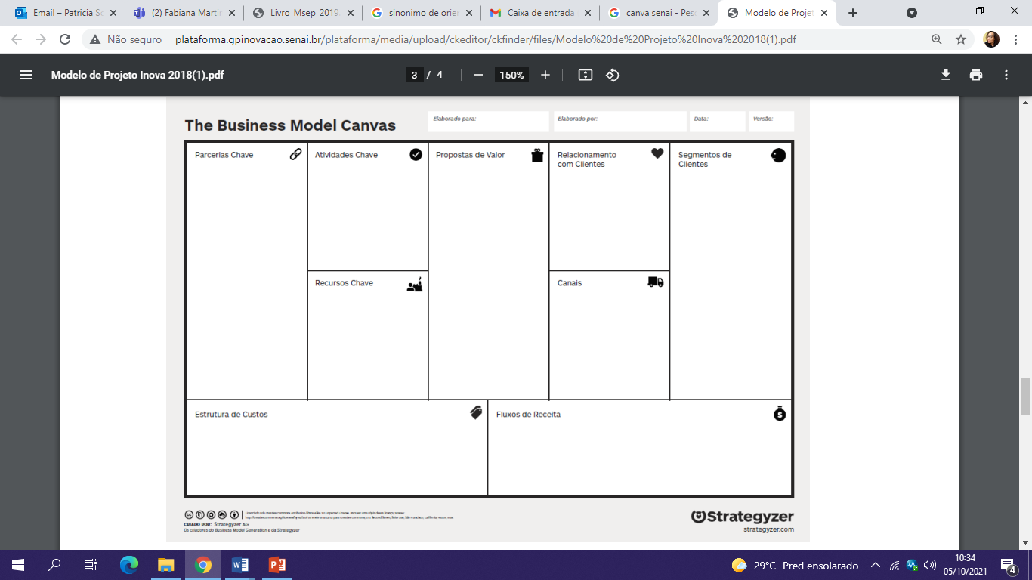

**ANEXO B (quando necessário) – BANNER**

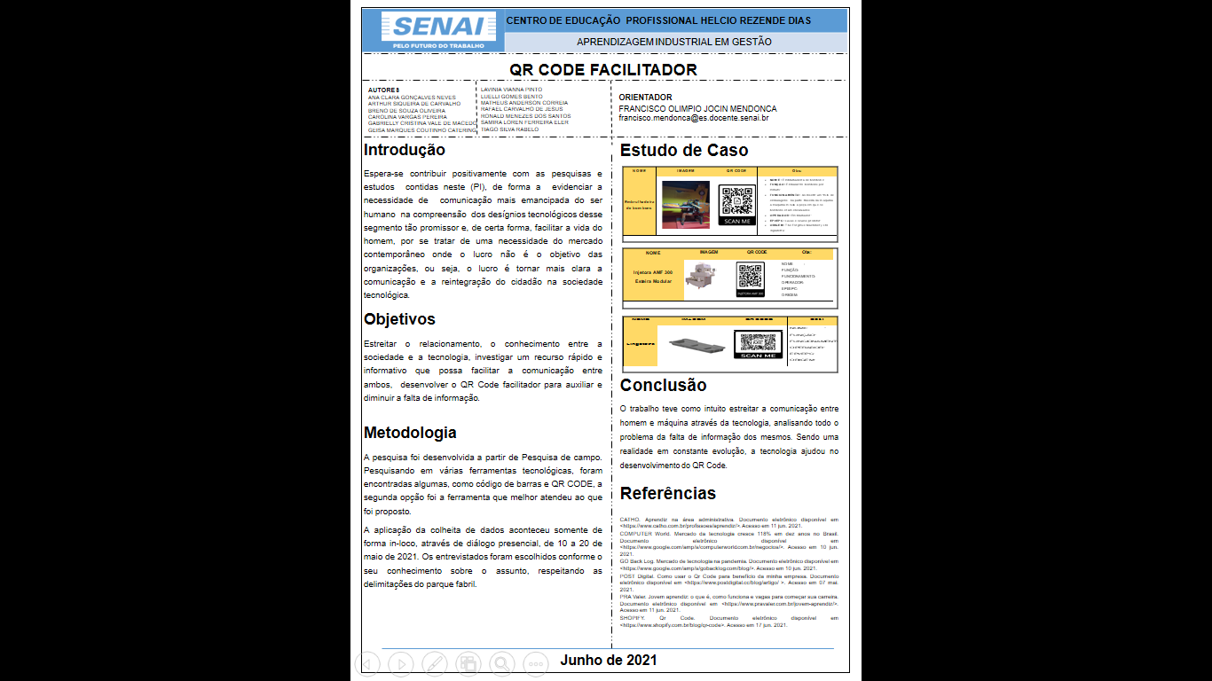

**ANEXO C (obrigatório) - Link do Elevator Pitch, publicado (como não listado) no site www.youtube.com:**

**ANEXO D (obrigatório) - IMAGENS DO PROTÓTIPO DE ALTA FIDELIDADE**

**ANEXO E (obrigatório) - PESQUISA DE ANTERIORIDADE**

Sugestão de tutoriais:

Link vídeo do Instituto Nacional da Propriedade Industrial (INPI)

<https://www.youtube.com/watch?v=V_J3QFtHXo0>

Link tutorial Google acadêmico

<https://www.youtube.com/watch?v=NBP4bJlUg6w>

<https://www.youtube.com/watch?v=Nu9MBnuzIL0>